|  |  |  |  |
| --- | --- | --- | --- |
| Teie |  | nr |  |
|  |  |  |  |
| Meie | 25.07.2024 | nr | 2-24-5636 |

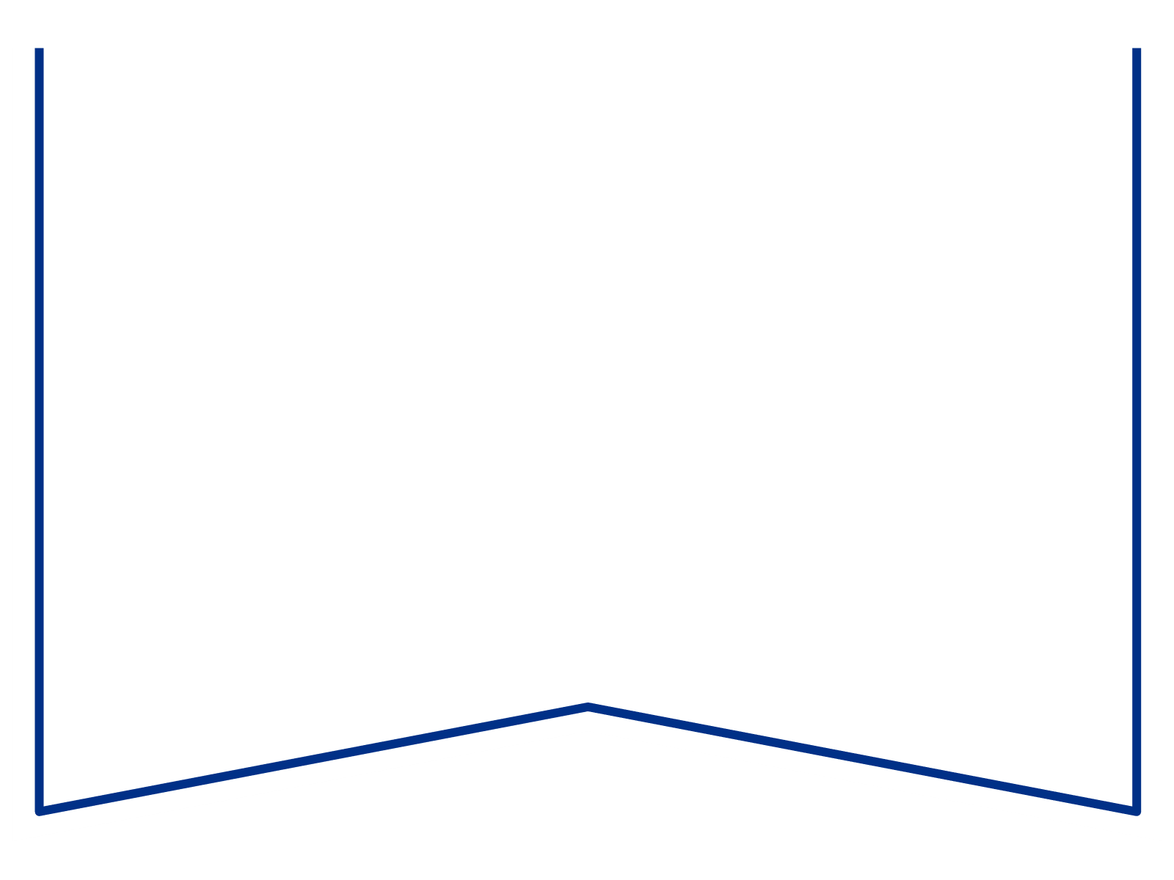

**Maksejõuetuse teenistus**

e-post: [info@konkurentsiamet.ee](mailto:info@konkurentsiamet.ee)

**Ettepanek esitada avaldus pankrotimenetluse läbiviimiseks avaliku uurimisena**

Tartu Maakohtu menetluses tsiviilasjas nr 2-24-5636 on OÜ KALMERTI(registrikood 10767228) (võlgnik) avaldus pankroti väljakulutamiseks.

Ajutine haldur Andrus Õnnik esitas 6. juunil 2024 kohtule aruande, mille kohaselt on võlgnik püsivalt maksejõuetu, võlgniku vastu teadaolevaid nõudeid on vähemalt 276 789 eurot 54 senti. Ajutise halduri hinnangul on võlgniku maksejõuetuse peamiseks põhjuseks maksumenetluse käigus võlgniku poolt varasema n.ö maksude optimeerimise ilmsikstulek ja maksude ümberarvestamisest tekkinud maksuvõlg. Ajutise halduri aruande kohaselt ei ole käesolevaks ajaks tuvastatud võlgniku juhatuse liikme poolt kuriteona või raske juhtimisveana kvalifitseeruvate toimingute teostamist, mistõttu maksejõuetuse põhjuseks tuleb lugeda muu asjaolu.

Võlgnikul vara puudumise tõttu määras kohus menetluse raugemise vältimiseks pankrotimenetluse kulude katteks kohtu deposiiti makstava summa suuruseks 3200 eurot. Kohtule ei ole teada, et keegi oleks deposiiti maksnud. Seega on tekkinud pankrotiseaduse (PankrS) § 29 lg-s 1 sätestatud raugemise olukord. PankrS § 30 lg 5 kohaselt kui sama sätte lõikes 1 nimetatud deposiiti ei maksta, teeb kohus juriidilisest isikust võlgniku puhul maksejõuetuse teenistusele ettepaneku esitada avaldus pankrotimenetluse läbiviimiseks avaliku uurimisena ja annab avalduse esitamiseks mõistliku tähtaja.

**Eelnevat arvestades teeb kohus maksejõuetuse teenistusele ettepaneku esitada avaldus pankrotimenetluse läbiviimiseks avaliku uurimisena hiljemalt 9. augustiks 2024.**

Lugupidamisega

(allkirjastatud digitaalselt)

Anastassia Stalmeister

kohtunik